МУНИЦИПАЛЬНОЕ БЮДЖЕТНОЕ ДОШКОЛЬНОЕ ОБРАЗОВАТЕЛЬНОЕ
УЧРЕЖДЕНИЕ «ДЕТСКИЙ САД №23 СТ. АРХОНСКАЯ»
МУНИЦИПАЛЬНОГО ОБРАЗОВАНИЯ - ПРИГОРОДНЫЙ РАЙОН
РЕСПУБЛИКИ СЕВЕРНАЯ ОСЕТИЯ – АЛАНИЯ

363120, ст. Архонская, ул. Ворошилова, 44, 8 (867 39) 3 12 79, e-mail: tchernitzkaja.ds23@yandex.ru

УТВЕРЖДАЮ
Заведующая МБ ДОУ
«Детский сад №23 ст. Архонская»

_________________Л.В. Черницкая

Сценарий развлечения ко Дню матери

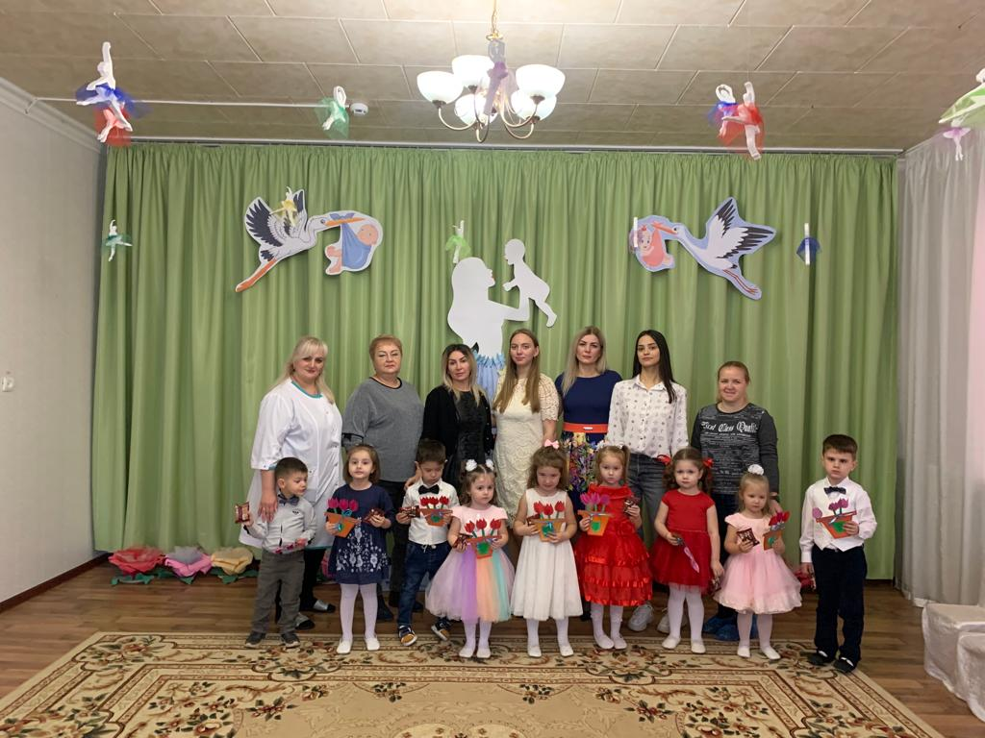
В средней группе

Воспитатели: Суджаева С.А. Дрингалёва Ю.В

Муз.рук.: Плиева М.Ф.

Сценарий развлечения ко Дню матери в средней группе

Дети заходят в зал под музыку, встают полукругом
Воспитатель: День матери - чудесный, добрый праздник.
С ним поздравляем мам мы от души.
Желаем мира, теплоты, удачи, счастья
Благополучия, любви и красоты.
Воспитатель: Дорогие гости, предлагаю вам послушать стихотворение. А вас, ребята, я попрошу быть внимательнее, и дружно помочь мне его прочитать? Договорились?
Стихотворение «Мама» (читает воспитатель)
Мама- это небо! (руки вверх)
Мама - это свет! (руками вверху показываем фонарики)
Мама - это счастье! (руки к груди)
Мамы - лучше нет (машем головой нет-нет)
Мама - это сказка! (большой палец вверх «Во!»)
Мама- это смех! (ставим ладони на щеки, улыбаемся)
Мама - это ласка (гладим свои руки)
Мамы - любят всех! (шлем воздушный поцелуй двумя руками мамам)

Воспитатель: Вот какие наши мамы!
Мы всегда гордимся вами.
Умными и милыми,
Добрыми, красивыми!
Песня «………»

Воспитатель: Не только я сегодня подготовила стихи для наших мамочек, но и наши ребята:
1. Мам мы дружно поздравляем,
Им здоровья мы желаем,
С нами очень нелегко,
Благодарны им за всё!
2. Мама – солнышко, цветочек,
Мама – воздуха глоточек,
Мама – радость, мама смех,
Наши мамы лучше всех.
3. Маму нежно обниму,
Крепко поцелую,
Потому что я люблю
Мамочку родную!
4. Мама, мамочка, мамуля,
Больше всех тебя люблю я,
Лучше нет тебя на свете,
Знают это все, все дети.

Воспитатель: А давайте с вами сыграем в игру которая называется «Назови имя мамы». А поможет нам в этом волшебный мяч: мы будем передавать его по кругу и называть имя любимой мамочки! Ну что, готовы? Раз, два, три. Игру начни!
Игра с мячом «Назови имя мамы»
(После игры дети садятся на стулья)

Воспитатель: Ребята, вы, наверное, знаете, что поступки детей могут радовать или огорчать ваших мамочек. Сейчас мы с вами поиграем. Я буду называть поступок: если этот поступок порадует ваших мам - вы хлопаете в ладоши, если огорчит – топаете ножками.
Игровое упражнение «Радость или огорчение»
- Разбросали по комнате все игрушки;
- Помогли маме помыть посуду;
- Нарисовали и подарили маме красивый рисунок
- Порвали новую книжку;
- Вы съели на завтрак всю кашу;
- Не захотели мыть руки перед едой;
- Убегали от взрослых;
- Научились сами одеваться, без помощи взрослых;

Воспитатель: Вижу, что вы знаете, какие поступки могут огорчить и порадовать любимую мамочку. Надеюсь, что вы будете совершать только хорошие поступки! А сейчас наши девочки хотят для вас станцевать.
Танец «Маленькие мамы»

Ребята ваши мамы наверное очень любят готовить для вас что то вкусненькое? А вы им помогаете? Вот сейчас мы и проверим поиграем в игру кто быстрее сварит суп и компот.
Игра «Помоги сварить суп, компот»
Ребята делятся на две команды одна команда варит суп, другая компот. В тарелки команды которая варит суп, лежат овощи, а в команде которая варит компот лежат фрукты и ягоды. На противоположной стороне стоят кастрюли. Под музыку ребята как можно быстрей должны принести все предметы в кастрюли.
Воспитатель: Суп готов, компот тоже. Ни для кого не секрет. Что наши дети – наши лучшие помощники, даже, когда варим суп или компот.
Сразу видно что мамам дома помогаете. А вот помогаете ли вы развешивать маме бельё после стирки? А вот сейчас мы и узнаем.

Игра «Развесь бельё» (мальчики)
Воспитатель: Молодцы, белье помогаете мама развешивать. Да, много забот у мамы: нужно покупки сделать, обед приготовить, да еще игрушки убрать. Но сегодня Праздник Мам, поэтому собирать игрушки будут дети.
Игра «Собери игрушки»
(Ребятам раздают корзинки нужно как можно быстрее и больше всех собрать игрушек)
Воспитатель: Ребята, скажите какими ласковыми словами вас называют мамы?
Дети называют: солнышко, котёнок, зайчик, красавица, принцесса…
Воспитатель: А сейчас мне бы хотелось, чтобы ребята сказали своим мамам самые тёплые, нежные слова. Ребята, у меня в руках сердце. Сердце - это символ любви. Сейчас мы будем это сердце передавать и говорить самые нежные и ласковые слова для наших мам (ласковая, весёлая, добрая, нежная, умная, любимая, трудолюбивая, заботливая, сердечная, искренняя, драгоценная, восхитительная, игривая, внимательная, алмазная, красивая, модная….
Игра «Ласковые слова»
(дети сидят передают мягкую игрушку - «сердце» и называют ласковые слова)

Воспитатель: Ребята ещё подготовили стихи для наших мам:
5. Мама нас ласкает,
Солнце согревает.
Солнце, как и мама,
Лишь одно бывает.
6. Мамина улыбка
Вносит счастье в дом,
Мамина улыбка
Нужна везде, во всём!
7. От твоей улыбки
Солнце ярче светит!
Ты – самая любимая
Мамочка на свете!
8. Вырежу сердечко,
Маме подарю,
И скажу словечки:
Я тебя люблю.
Мамин труд я берегу,
Помогаю, чем могу.
Воспитатель: Мы подарки мамам
Покупать не станем,
Сделаем мы сами
Своими же руками.
Можно вышить ей платок,
Можно вырастить цветок,
Можно дом нарисовать,
Речку голубую,
А еще расцеловать,
Маму дорогую!
(Дети шлют воздушный поцелуй для мам)
Общий танец
Воспитатель: Посвящаем мы мамам успехи, победы,
А в День Матери, в праздник всеобщей любви,
Мы желаем, чтоб их миновали все беды,
Чтоб их дети им только лишь счастье несли.
На этом наш праздник заканчивается и мне хотело бы подарить ребятам сладкие призы, за то, что они показали какие они помощники. И хочется, что бы они всего помогали своим мамам готовить обед, накрывать на стол, наводить порядок в доме.
Подарки для мам мы приготовили своими руками. Ребята, выходите, да подделки покажите!

